**Analise Inferencial de Dados**

# **Entrega da Analise Descritiva:**

* As análises foram feitas no collab em Python:
  + <https://colab.research.google.com/drive/1vbQWGnN7xG56fkUyfF-aWY9dE_53hyYb?usp=drive_link#scrollTo=6CW-LkGdQy5l>

# **Entrega da Regressão Linear:**

* R e dados:

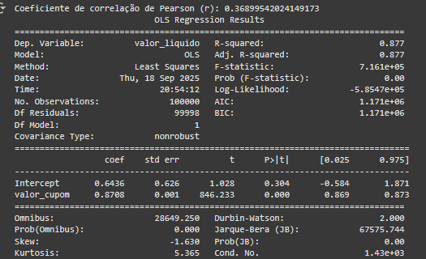

# **Gráfico da Regressão Linear e equação da reta:**

* Equação da reta: y = a + bx
* a = 0.64
* b = 0.87
* y = valor liquido
* x = valor cupom



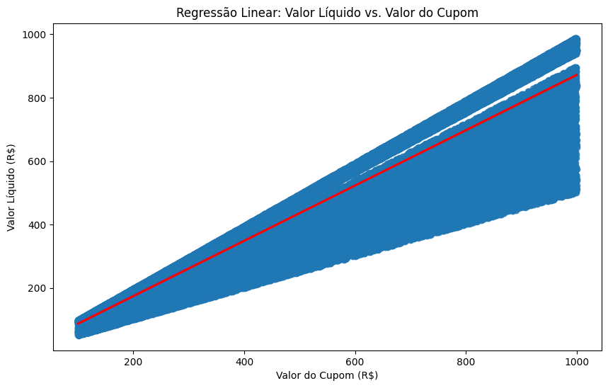

# **Códigos em Python:**

**import** pandas **as** pd

**import** seaborn **as** sns

**import** matplotlib.pyplot **as** plt

**import** statsmodels.formula.api **as** smf

# Carregar os dados

df = pd.read_csv("picmoneyFin.csv", sep=",")

# Criar coluna valor_liquido

df["valor_liquido"] = df["valor_cupom"] - df["repasse_picmoney"]

# Correlação de Pearson

r = df["valor_cupom"].corr(df["repasse_picmoney"])

print("Coeficiente de correlação de Pearson (r):", r)

# Regressão linear: valor_liquido ~ valor_compra

model = smf.ols("valor_liquido ~ valor_cupom", data=df).fit()

print(model.summary())

# Coeficientes a e b

a = model.params["Intercept"]

b = model.params["valor_cupom"]

print(f"Equação da reta: valor_liquido = {a:.2f} + {b:.2f} * valor_cupom")

# Gráfico de dispersão com linha de regressão

plt.figure(figsize=(10,6))

sns.regplot(x="valor_cupom", y="valor_liquido", data=df, line_kws={"color":"red"})

plt.title("Regressão Linear: Valor Líquido vs. Valor do Cupom")

plt.xlabel("Valor do Cupom (R$)")

plt.ylabel("Valor Líquido (R$)")

plt.show()

# **Interpretação dos dados:**

**Correlação (r = 0,374)**:  
Existe uma **correlação positiva, mas fraca** entre o valor da compra e o valor do cupom. Isso quer dizer que compras maiores **tendem** a ter cupons maiores, mas não é uma relação forte.

* **Regressão linear (R² ≈ 0,88, b ≈ 0,87)**:
  + O modelo explica **88% da variação** do valor líquido a partir do valor da compra.
  + Para cada **R$ 1,00** a mais no valor da compra, em média o valor líquido aumenta **R$ 0,87**.
  + O modelo é **estatisticamente significativo**, indicando que a relação não é ao acaso.

Interpretação prática: quanto maior o valor da compra, maior será o valor líquido, quase de forma proporcional. Isso mostra que o cupom tem impacto, mas não "anula" a compra — ou seja, o desconto dado pelo cupom cresce junto com a compra, mas numa proporção menor.